МКОУ « Журавлихинская средняя общеобразовательная школа»

РАЗРАБОТКА ВНЕКЛАССНОГО МЕРОПРИЯТИЯ
(КО ДНЮ ЗАЩИТНИКА ОТЕЧЕСТВА)

Урок Мужества

«МУЖЕСТВО СЛУЧАЙНЫМ НЕ БЫВАЕТ»

КУЗЯРИНА ТАТЬЯНА НИКОЛАЕВНА
учитель начальных классов

Цель Урока Мужества:

воспитание у обучающихся чувства патриотизма, веры в людей, готовности встать на защиту Родины.

Задачи:
- Обогатить знания обучающихся о героическом прошлом своего края, своей страны.
- Вызвать интерес к дальнейшему изучению прошлого своего края.
- Показать массовый героизм народа.

Краткое содержание:
Урок Мужества «МУЖЕСТВО СЛУЧАЙНЫМ НЕ БЫВАЕТ» представлен в виде литературно-музыкальной композиции с элементами беседы. С первой минуты урока, благодаря музыкальному сопровождению, создается эмоциональный настрой у всех присутствующих на уроке. Доверительная, торжественная обстановка обеспечивает интерес к предстоящей деятельности. Это состояние усиливается вступительным словом учителя, в котором приводятся страшные и трагические свидетельства войны. Вступительная часть сопровождается мультимедийной презентацией, на которой представлены все ужасы Великой Отечественной войны.

Содержательная часть
Проведение Урока Мужества
Оборудование: плакаты на военную тематику, стенды с фотографиями участников Великой Отечественной войны, альбом «Труженики тыла», детские рисунки «Война глазами детей», музыкальное сопровождение.

Ход урока
- Орг. момент.

Учитель:
Добрый день, дорогие ребята. Сегодня мы проводим Урок Мужества, посвященный ДНЮ ЗАЩИТНИКА ОТЕЧЕСТВА. Родина подобна огромному дереву, на котором не сосчитать листьев, и все, что мы делаем доброго, прибавляет ему силу. Но всякое дерево имеет корни. Корни питают дерево, связывают его с землей. Корни – это то, чем мы жили вчера, год назад, тысячу лет назад. Это наша история. Это наши деды и прадеды. Это их дела, молчаливо живущие рядом с нами. Народ, не имеющий глубоких корней, - бедный народ.

1 чтец:
Июнь…Клонился к вечеру закат
И белой ночи разливалось море.
И раздавался звонкий смех ребят,
Не знающих, не ведающих горя.
2 чтец:
Июнь… Тогда еще не знали мы,
Со школьных вечеров шагая,
Что завтра будет первый день войны,
А кончится она лишь в сорок пятом мая.
3 чтец:
Казалось, было холодно цветам,
И от росы они слегка поблекли.
Зарю, что шла по травам и кустам
Обшарили немецкие бинокли.
4 чтец:
Такою все дышало тишиной,
Что вся земля еще спала, казалось,
Кто знал, что между миром и войной
Всего каких-то пять минут осталось!

Учитель (на фоне компьютерной презентации):

Грохот орудий. Свист пуль. Искаженные ужасом лица женщин, прижимающих к груди насмерть перепуганных детей. Стоны раненых. Все это и есть война – самое страшное событие, которое может случиться как в жизни отдельного человека, так и в истории всего человечества. Эта страшная война, начавшаяся 22 июня 1941 года, продолжалась 1418 дней и ночей. В ней погибло более 20 миллионов человек. Почти каждая семья лишилась отца или сына, матери или дочери, которые погибли на фронтах или были замучены, повешены, расстреляны или заживо погребены на оккупированных территориях, уничтожены в лагерях смерти. Самым главным было выстоять в этой войне.

- Вклад в дело Победы жителей ЖУРАВЛИХИНСКОГО поселения.

Учитель:
Вклад в дело Победы внесли и жители нашего поселения. В нашем музее хранятся материалы, рассказывающие об участниках Великой Отечественной войны.
СТАРШАЯ ВОЖАТАЯ – экскурсовод рассказывает об участниках Великой Отечественной войны по материалам стенда «Ветераны Великой Отечественной войны»

- Труженики тыла.
Учитель:
Так уж случилось, что наша память о войне и все наши представления о ней – мужские. Это понятно: воевали – то в основном мужчины. Но огромная тяжесть легла на плечи матерей, жен, сестер, которые своим трудом помогали фронту. От женщины – матери идет начало жизни, и как-то не сопоставимо это с войной, которая убивает. Да, у войны не женское лицо, и тем более не детское. Но эта война была особенной. Она и называлась Великой Отечественной потому, что все от мала до велика поднялись на защиту Родины: и мужчины, и женщины, и дети.

Учитель:
Великую Победу старались приблизить и труженики тыла. В ДЕНЬ ПОЖИЛОГО ЧЕЛОВЕКА девочки из 4 класса посетили квартиры тружеников тыла. В их честь был дан небольшой концерт. (просмотр фотографий)

- Заключительная часть Урока Мужества.
В исполнении 4 класса звучит песня «День Победы» слова А.И.Пилецкой, музыка Д.Трубачева.

Учитель:
Наша страна живет под мирным небом. Но вправе ли мы забывать об этой войне?
Мы не хотим новой войны, поэтому не имеем права забывать о войне прошедшей. Мы вечно будем помнить о тех, кто погиб во имя Победы, во имя мира на земле. Мы благодарны тем, кто помог эту Победу приблизить.
1 чтец:
Мы вас помним, солдаты!
Пусть известны не все имена,
Но войны той жестокой раскаты
Не умолкнут во все времена.
2 чтец:
Чашу страданья испив всю до дна,
Вы из жизни ушли молодыми,
Но в памяти нашей на все времена
Останетесь вечно живыми!
3 чтец:
Неугасима память поколений
И память тех, кого так свято чтим,
Давайте, люди, встанем на мгновенье
И в скорби постоим и помолчим.
4 чтец:
Любимая Россия, родная наша мать!
Каким высоким словом мне подвиг твой назвать?
Какой великой славой венчать твои дела?
Какой измерить мерой, что ты перенесла?
5 чтец:
В годину испытаний, в боях с ордой громил,
Спасла ты, заслонила от гибели весь мир.
Ты шла в огонь и в воду, в стальной кромешный ад,
Ложилась под танки со связками гранат.
6 чтец:
В горящем самолете бросалась с облаков
На пыльные дороги, на головы врагов.
Наваливалась грудью на вражий пулемет,
Чтобы твои солдаты могли идти вперед.
7 чтец:
Ты все перетерпела, познала все сполна.
Понять такую тяжесть могла лишь ты одна.
И в бой благословляя своих богатырей,
Ты знала – будет праздник на улице твоей.
8 чтец:
Поклонимся всем сердцем за все твои дела,
За подвиг твой бессмертный, за все, что ты снесла.
За то, что жизнь и правду сумела отстоять
Любимая Россия, родная наша мать!
Учитель:
Усилия Советского народа и Советской Армии ознаменовались победой в Великой Отечественной войне 9 мая 1945 года. В наше время защитницей страны является Российская Армия. Наши воины всегда отличались смелостью, ловкостью, находчивостью и выдержкой. Когда вырастут наши мальчики, они тоже пойдут на службу в армию.
Учитель:
Нам, поколениям 20-21 веков, дорого будущее планеты. Наша задача – беречь мир, бороться, чтобы не убивали людей, не гремели выстрелы, не лилась кровь. Небо должно быть голубым, солнце ярким, теплым.
Исполняется песня «Солнечный круг» Музыка А.Островского, слова Л.Ошанина.
Учитель:
Благодарю всех за урок.

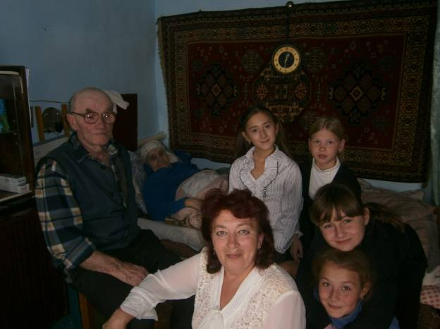

НА КВАРТИРЕ У СЕМЬИ КОЛЫШЕВЫХ (ВАСИЛИЯ ПЕТРОВИЧА И ВАЛЕНТИНЫ ИВАНОВНЫ).
ДЕВОЧЕИ 4 КЛАССА И КЛАССНЫЙ РУКОВОДИТЕЛЬ КУЗЯРИНА Т. Н.

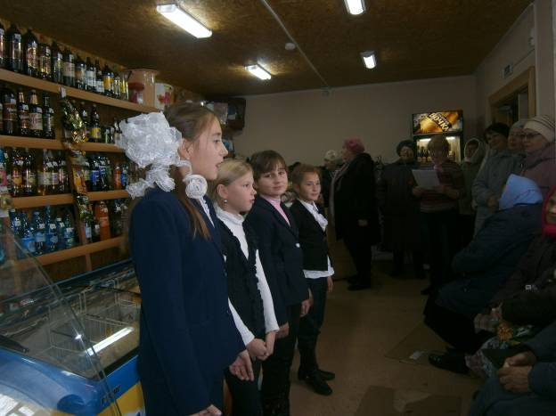

ВЫСТУПЛЕНИЕ ПЕРЕД ЖЕНЩИНАМИ НА УЛИЦЕ ЦЕНТРАЛЬНОЙ (присутствовало 16 человек)

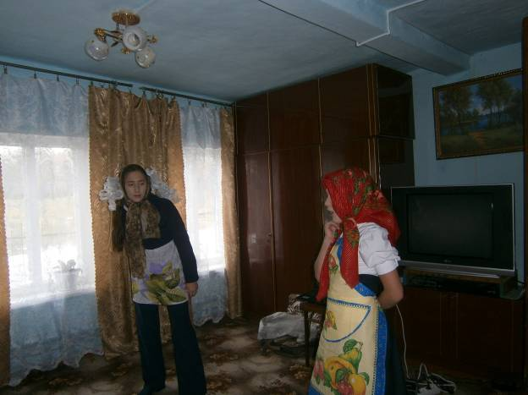

СЦЕНКА «ДВЕ БАБУЛИ» НА УЛИЦЕ ЗАРЕЧНОЙ.

